DATUM: 06. März 2023

AUSWERTUNG: EUROPA - STARKE UNTERSCHIEDE BEI DEN MARKTANTEILEN DER SHOPPING CENTER

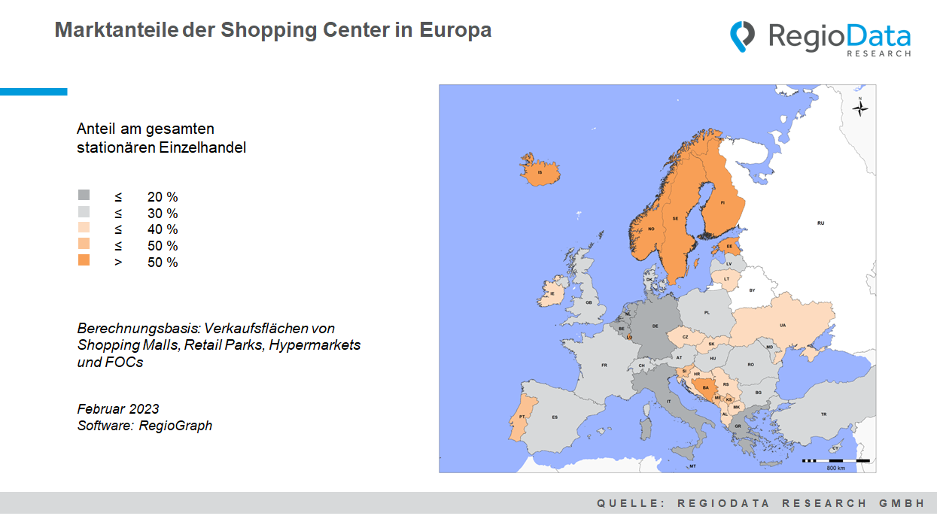

Nachdem die Shopping Center Landschaft in den vergangenen Jahren allgemein einiges ertragen musste, steht nun endlich ein ziemlich eindeutiges Resümee bereit: Die Shopping Center sind sicher kein Auslaufmodell und werden auch mittelfristig den stationären Einzelhandel dominieren.
Doch das Ausmaß dieser Dominanz ist erstaunlich unterschiedlich, es reicht von satten 63 % (Island) bis zu mageren 8 % (Griechenland): RegioData Research hat erstmals - basierend auf der aktuellen Shopping Center Datenbank mit über 12.000 Centern - die Marktanteile am gesamten stationären Einzelhandel eines Landes ermittelt.
Auf den ersten Blick ist erkennbar, dass der Norden Europas ziemlich gut mit Shopping Centern eingedeckt ist. In manchen Teilen in Mitteleuropa ist hingegen die Bedeutung der

Shopping Center deutlich geringer, während sich wiederum in den SEE-Ländern bereits ziemlich viele und vor allem große Einkaufzentren eingenistet haben – und wohl weiter werden. Klima, Siedlungsstrukturen, Gesetzeslagen und Kaufkraft sind die wesentlichen Einflussfaktoren für diese Unterschiede.
Den abstandweit höchsten Shopping Center Anteil in Europa hat Island mit saftigen 63 % am gesamten Einzelhandel. Estland kann sich mit knapp 55 % den zweiten Platz sichern und Norwegen Platz drei mit 53 %. Luxemburg und Schweden sind mit etwas über 50 % ebenfalls unter den Top 5. Zurückzuführen ist dies überwiegend auf die nördlichen Wetterbedingungen sowie die oft kleineren und weniger handelsgeprägten Innenstädte. Die Menschen flüchten demnach in die Einkaufszentren. In Nordeuropa werden Shopping Center daher mit ungewöhnlich großer Verkaufsfläche versehen, Größen mit über 60.000 m² sind keine Seltenheit.
Während Shopping Center in einigen Ländern boomen, ist die Tendenz in weiten Teilen Mitteleuropas stagnierend. Insbesondere Italien und Deutschland haben flächentechnisch einen niedrigen Shopping Center Anteil. Mit einer nationalen Verkaufsfläche von knapp 125 Mio. m², machen Einkaufszentren in Deutschland davon nur etwa 15,6 % aus. In Italien liegt der Shopping Center Anteil bei 17 %. In beiden Ländern werden die vorhandenen Verkaufsflächen primär von innerstädtischen Einkaufsstraßen dominiert.
Der Überflieger der aktuellen Shopping Center Entwicklung ist tatsächlich die Balkanregion. Hier steigen die Marktanteile von Shopping Centern kontinuierlich, insbesondere in Bosnien und Herzegowina. Bosnien hat mit knapp 47 % den europaweit achtgrößten Shopping Center Marktanteil und positioniert sich damit dicht hinter den skandinavischen Ländern. Der hohe Wert entspringt zum einen der hohen Expansionspolitik der Bingo-Kette: Das Unternehmen gilt als umsatzstärkster Lebensmittelkonzern des Landes und ist damit Marktführer. Nun soll Bingo sogar Shopping Center Projekte von insgesamt über 200.000 m² umsetzen. Zum anderen gibt es, abgesehen von der Hauptstadt Sarajevo, kaum etablierte Einkaufsstraßen, um die Shopping-Bedürfnisse der Menschen zu stillen.
Die Entwicklung in der Balkanregion erinnert etwas an die Jahrtausendwende, insbesondere in Rumänien und Polen, wo zwar eine hohe Dynamik in puncto Shopping Center zu beobachten, aber die Kaufkraft gleichzeitig noch ziemlich gering war. Somit sind die hohen Shopping Center Marktanteile in der Balkanregion und die derzeitigen Ausbauprojekte, in Anbetracht der aktuellen Kaufkraft, durchaus mit einem Risiko behaftet.

Quelle: RegioData Research GmbH – Shopping Center Collection
Stand: 03/2023

